**DOÃN Chí Trung**

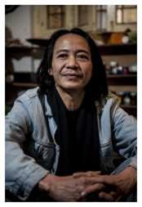Né en 1960 à Hanoi, DOAN Chi Trung est l’un des peintres vietnamiens de premier plan en technique de laque traditionnelle.

Il a commencé sa formation dans le cadre familial et depuis 1980, il a fait des études avec différents peintres dans leurs ateliers à Hanoi. Il a, à son tour, enseigné à des peintres vietnamiens et des peintres étrangers vivant au Vietnam.

Depuis 1993, il a participé à diverses expositions au Vietnam et à l’étranger.